“한미 임직원이 나눈 3천시간의 온기”…뜨거웠던 ‘2025 한미 CSR 활동’

올 한해 동안 한미 임직원 1,030명 자발적 봉사활동 진행
‘사랑의 헌혈’로 확장된 생명 존중 실천, 보건의료계 지원
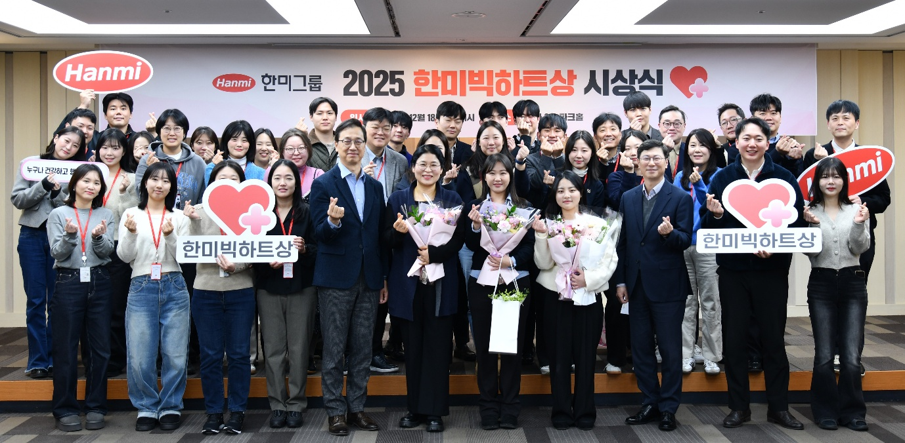
쪽방촌 주민과 장애인, 독거어르신 등 소외이웃과 함께해
<사진> 한미약품 박재현 대표(앞줄 왼쪽 다섯번째)와 한미사이언스 CFO 심병화 부사장(앞줄 왼쪽 아홉번째)이 18일 서울 한미그룹 본사에서 열린 ‘2025 한미빅하트상 시상식’에서 우수 봉사자들을 비롯한 임직원들과 함께 기념촬영을 하고 있다.

(2025년 12월 22일) 한미그룹 임직원들이 올 한 해 동안 소외된 이웃을 향한 사랑 나눔을 실천하며 우리 사회 곳곳에 따뜻한 온기를 전했다.

한미그룹 지주회사 한미사이언스는 2025년 한 해 동안 한미 임직원 1,030명이 사회봉사 현장 115곳에서 총 3,000여 시간의 봉사활동에 참여했다고 22일 밝혔다. 2017년부터 집계하기 시작한 한미 임직원 봉사활동 시간은 누적 1만4,738시간에 이르며, 누적 참여 인원은 4,907명에 달한다.

한미그룹의 사회공헌 활동은 자체 구축한 임직원 봉사활동 플랫폼 ‘한·라·봉(한미 가족의 라이프스타일 맞춤형 봉사활동)’을 중심으로 자발적 참여 문화가 꾸준히 확산되고 있다는 점에서 의미를 더한다.

‘한·라·봉’은 임직원들이 근무 형태와 개인 관심사에 따라 봉사활동을 능동적으로 선택할 수 있도록 고안된 한미만의 차별화된 CSR 플랫폼으로, 일회성 지원에 그치지 않고 사회문제에 관심을 갖고 지속적으로 참여할 수 있도록 평일 봉사와 재능 기부, 가족 동반 활동 등 다양한 유형의 프로그램을 제공해 진정성 있는 사회공헌이 가능하도록 구성됐다.

한미그룹은 매년 사회공헌 활동에 적극 참여한 임직원을 대상으로 우수 봉사자를 선정해 사내 나눔문화의 확산을 독려하고 있다. 올해는 총 10명의 임직원이 수상자로 선정됐으며, 한미약품 박재현 대표와 한미사이언스 CFO 심병화 부사장이 지난 18일 서울 한미그룹 본사에서 열린 시상식을 통해 1년간의 사회공헌 활동과 공로를 치하했다.

◆ 보건의료 발전

한미그룹의 대표 사회공헌 프로그램인 ‘사랑의 헌혈’은 올해 45년째를 맞아 제약업계 최장기 공익 캠페인으로 자리매김했으며, 한미의 오랜 경영 이념인 ‘인간존중’, ‘가치창조’를 꾸준히 실천해 온 활동으로 평가된다.

이 캠페인은 1980년 한미그룹 창업주 임성기 선대 회장이 서울 시청역에 대한민국 최초 ‘헌혈의 집’ 개소에 직접 참여한 것을 계기로 1981년부터 시작됐다. 이후 한미사이언스와 한미약품 등 한미그룹 임직원들의 자발적 참여로 45년간 꾸준히 이어져 오고 있다.

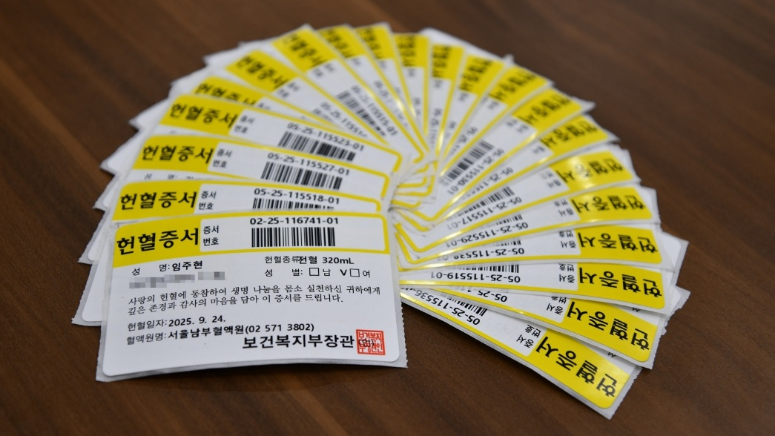
한미그룹이 펼친 사랑의 헌혈에 참여한 누적 참여 임직원 수는 1만 명이 넘고, 올해까지 4,790여 장의 헌혈증이 환자 단체에 기증됐다. 1인당 헌혈량 320cc를 기준으로 환산하면 현재까지 총 366만 7,200cc의 혈액이 모인 셈이다.
<사진> 한미그룹 임직원들이 헌혈을 통해 모은 헌혈증서들. 헌혈증서에 한미그룹 창업주 임성기 회장의 장녀 임주현 부회장의 헌혈증서도 보인다.
특히 한미그룹 창업주 임성기 회장의 장녀 임주현 부회장은 선대 회장의 창업 정신인 ‘인간존중’이라는 명맥을 이어 나가겠다는 의지로 ‘사랑의 헌혈’에 직접 참여하고 있다.

올해는 기존 헌혈 캠페인과 연계해 소아암 환자를 위한 히크만 주머니 100개를 임직원들이 손수 만들어 한국백혈병어린이재단에 기부하기도 했다. 히크만 주머니는 항암 치료를 받는 소아암 환자의 중심정맥관(히크만 카테터)을 보호하고 위생적으로 관리하는 데 필요한 보조용품이다.

한미그룹은 전국 의약사들과 함께 마음을 모아 사회공헌 프로그램 ‘빅하트PLUS’를 통해 단장증후군 환우를 비롯해 간암·유방암·뇌경색 등 중증질환으로 힘든 시간을 보내고 있는 이웃들에게 약 1,000만원의 성금을 전달했다. 모금은 한미의 의약 전문 포털 ‘HMP’ 내 소통 창구를 통해 의약사들이 도움이 필요한 수혜자를 직접 제안하고 기부에도 자발적으로 참여하는 방식으로 이뤄졌다.

보건의료계 발전을 위해 노력중인 의료인들의 노고를 격려하는 다양한 시상식도 진행했다. 국내외에서 묵묵히 헌신하는 의료인들의 희생과 봉사정신을 되새기는 ‘한미참의료인상과, 의료 현장의 진료 뒷이야기를 수필로 풀어내 환자와 의료진의 돈독한 관계를 형성할 수 있도록 지원하는 ‘한미수필문학상’이 대표적이다. 또 젊은의학자학술상, 한미중소병원상 등 다양한 보건의료계 시상을 주관 및 후원하고 있다.

◆ 지역사회 상생

한미그룹은 시·청각 장애인과 독거어르신, 다문화 가정 등 지역사회의 소외된 이웃을 위한 다양한 사회공헌 활동을 이어가고 있다. 올해로 7회째를 맞은 ‘사랑의 김장김치 나눔 봉사’를 비롯해 ‘사랑의 건강 보따리’, ‘점자도서 및 텐텐맛 멀티비타민 지원’, ‘바자회 물품 기부 캠페인’ 등 취약계층의 일상에 실질적인 도움을 전하고 있다.
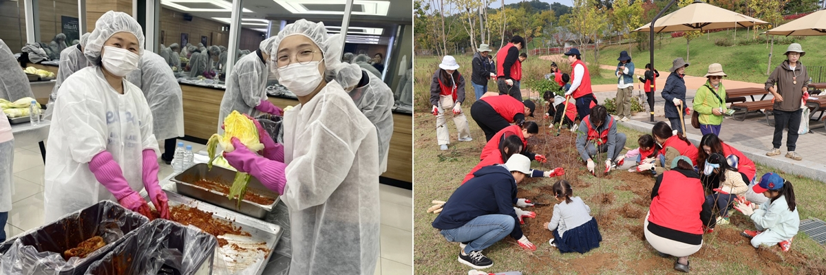
<사진> 한미그룹 임직원들의 ‘사랑의 김장김치 나눔 봉사’(왼쪽)와 ‘한미 녹색숲’ 조성 모습.

특히 쪽방촌 주민을 위한 ‘동행목욕탕’ 사업과 ‘BEE-Happy’ 프로젝트는 단순한 기부를 넘어 지역사회 문제 해결과 사회적 가치 창출에 기여하는 상생 모델로 주목받고 있다.

한미그룹 송영숙 회장의 의지로 시작된 동행목욕탕 사업은 서울시와 함께 취약계층 밀집 지역의 목욕탕을 무료로 이용할 수 있도록 ‘목욕 바우처’를 지원하는 프로그램으로, 주민들에게는 위생과 휴식의 기회를 제공하고 목욕업소에는 실질적인 운영 지원을 제공하는 상생 구조를 구축했다.

아울러 ‘BEE-Happy’ 프로젝트를 통해 기업 양봉지에서 생산한 야생화꿀을 쪽방촌 주민들에게 전달하고 있다. 이 프로젝트는 꿀벌 개체수 감소로 어려움을 겪고 있는 양봉농가 지원을 통해 꿀벌과 식물 생태계를 복원하고, 이를 통해 얻은 ‘꿀’은 취약계층에 지원하는 ‘일석삼조’ 사회공헌 프로그램이다.

한미그룹 임직원들은 ‘장애인의 날(매년 4월 20일)’을 맞아 발달장애인과 함께하는 플로깅 봉사활동을 진행하는 등 환경 보호와 장애 인식 개선을 결합한 참여형 사회공헌 활동을 이어가고 있다. 또 ‘환경의 날(매년 6월 5일)’과 연계해 멸종위기 생물 보호를 위한 녹색숲 조성과 생태계 교란식물 제거 활동 등을 전개하며 탄소중립 실천과 생태계 보존에도 기여하고 있다.

국가적 재해 발생 시에도 적극적인 지원에 나서고 있다. 한미그룹은 올해 3월 경남 산청과 경북 영덕·영양 등 산불 피해 지역에 완전두유와 에너지드링크 등 3만여 개의 구호물품을 지원했으며, 7월 집중호우로 큰 피해를 입은 경기 가평과 경남 산청, 광주 북구, 충남 당진·아산·예산 등 6개 지역에도 5만4천여 개의 구호물품을 전달하며 조속한 복구에 힘을 보탰다.

이러한 공로를 인정받아, 한미사이언스는 보건복지부와 한국사회복지협의회가 공동 주관한 ‘2025년 지역사회공헌 인정제’에서 올해 지역사회공헌 인정기업으로 선정됐으며, 한미약품은 지역사회와의 상생과 사회적 책임 실천에서 모범을 인정받아 보건복지부 장관 표창을 수상했다.

◆ 문화예술 기여

문화예술 분야에서는 다채로운 사회공헌 프로그램을 통해 신진 예술가의 창작 활동을 지원하고, 대중의 예술 향유 기회를 넓혀가고 있다.

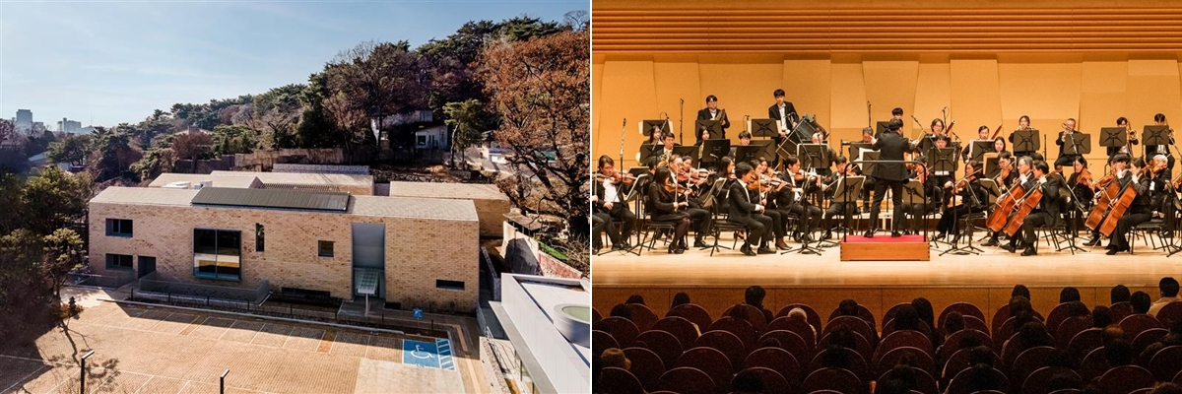
한미그룹은 가현문화재단의 사진전문미술관 운영을 지원함으로써 사진문화 저변 확대와 한국 사진예술 발전을 이끌고 있다. 가현문화재단은 2003년 국내 최초 사진전문 미술관인 ‘한미사진미술관’으로 시작해 2022년 ‘뮤지엄한미 삼청’을 개관하며 다양한 전시와 교육 프로그램을 선보이고 있다.
<사진> 한미그룹 공익재단인 가현문화재단이 운영 중인 서울 삼청동 뮤지엄한미(왼쪽)과 제11회 빛의소리 나눔콘서트에서 MPO 단원들의 연주 모습.

한미약품은 매년 2월 장애 아동 및 청소년의 예술 교육을 위한 기금 조성을 목적의 자선 음악회 ‘빛의소리 나눔 콘서트’를 개최하고 있다. 현직 의사로 구성된 ‘메디칼 필하모닉 오케스트라(MPO)’가 주최하고 한미약품이 후원하는 대표적 문화행사로, 2013년부터 10년 넘게 이어지고 있다. 이 콘서트를 통해 조성된 기금은 장애아동들에 대한 문화예술 교육 및 치료 기회를 확대하고, 사회적응 능력과 협동심 함양 교육을 하는데 사용된다. 이 같은 취지로 열리는 ‘제12회 빛의소리 나눔콘서트’는 내년 3월 1일 경기 성남시 분당구 성남아트센터에서 개최될 예정이다.

또 한미약품은 2021년부터 한국연극협회와 협업해 한국 공연예술의 버팀목인 연극인들을 지원하고 있다. 한 해 동안 공연 현장에서 예술혼을 발휘한 연극인을 대상으로 전국 지회 소속 연극인과 극단에 상금과 상패를 수여하며, 공연예술의 근간인 연극문화 발전을 위한 후원을 매년 지속하고 있다.

한미그룹은 메세나 활동의 일환으로 임직원이 참여하는 문화예술 나눔 프로그램 ‘오늘은 예(술)감(상) 좋은 날’을 운영하고 있다. 이 프로그램은 무대에 설 기회가 충분치 않은 신진 음악가들에게 공연 기회를 제공하고, 임직원들의 스트레스 경감과 정서적 안정을 증진해 호평받고 있다.

이러한 지속적인 노력을 인정받아, 한미약품은 문화체육관광부가 주최하고 한국문화예술위원회가 주관하는 ‘문화예술후원 우수기관’으로 2019년 처음 선정된 이후, 올해 세 번째로 재인증을 받았다.

한미그룹 관계자는 “올 한 해 동안 한미 임직원들이 주체가 되어 펼친 사회공헌 활동이 보건의료와 지역사회, 문화예술 분야 등 사회 전반에서 도움이 필요한 곳에 따뜻한 마음을 전해 뜻깊다”며 “앞으로도 사회적 가치를 확산하는 다양한 형태의 봉사 프로그램을 기획하고 ‘건강한 기업 문화’를 발전시켜 나가겠다”고 말했다.

<끝>

■ 자료 문의 : 장진혁 차장 (02 410 0429) / 안종연 주임 (02 410 9831)

